２－３ 環境監視結果の概要及び評価

2-3-1 大気質

(1) 環境監視の実施状況
大気質については、事業者所管の２測定局（C局、L-2局）の常時測定と大阪府所管佐野中学校局の「大阪府地域大気汚染常時監視測定データファイル」の活用により、二酸化窒素、浮遊粒子状物質などの環境監視が実施された。
測定地点を図2-3-1に示す。

図2-3-1 大気質の測定地点
(2) 環境監視結果の概要
ア．二酸化窒素
二酸化窒素の測定結果を表2-3-1に示す。Ｃ局、Ｌ－２局及び大阪府所管佐野中学校局では、日平均値の年間98％値は0.026～0.033ppmの範囲にあり、いずれの測定局も環境基準に適合し、管理目標も満足していた。
また、周辺の大阪府所管の一般局においても、日平均値の年間98％値が0.022～0.042ppmの範囲であり、同様に環境基準に適合していた。
なお、事業者所管の測定局で二酸化窒素濃度の日平均値が0.06ppm を超えた日はなかった。
経月変化については、図2-3-2に示すとおりで、周辺の大阪府所管の一般局と概ね同様の傾向を示していた。

表2-3-1 二酸化窒素の測定結果

図2-3-2 二酸化窒素濃度の経月変化（月平均値）

(注) 大阪府所管佐野中学校については、「大阪府地域大気汚染常時監視測定データファイル」を
活用し、平成21年4月1日から平成22年3月31日までのデータを用いた。
イ．浮遊粒子状物質
浮遊粒子状物質の測定結果を表2-3-2に示す。Ｃ局、Ｌ－２局及び大阪府所管佐野中学校局では、長期的評価による環境基準に適合していたが、各局とも日平均値が0.10 mg／m^{３}を超えた日が１日間、１時間値が0.20 mg／m^{３}を超えた時間が10時間あり、短期的評価による環境基準には適合していなかった。日平均値の２％除外値は、0.049～0.051mg／m^{３}の範囲であった。
また、周辺の大阪府所管の一般局（７局）においても全局で長期的評価による環境基準に適合していたが、各局とも日平均値が0.10 mg／m^{３}を超えた日が１日間、１時間値が0.20 mg／m^{３}を超えた時間が7時間から10時間あり、短期的評価による環境基準には適合していなかった。日平均値の２％除外値は、0.047～0.059mg／m^{３}の範囲であった。
経月変化については、図2-3-3に示すとおりで、周辺の大阪府所管の一般局と概ね同様の傾向を示していた。

表2-3-2 浮遊粒子状物質の測定結果

図2-3-3 浮遊粒子状物質の経月変化（月平均値）

(注) 大阪府所管佐野中学校については、「大阪府地域大気汚染常時監視測定データファイル」を
活用し、平成21年4月1日から平成22年3月31日までのデータを用いた。

（高濃度解析）
事業者所管の測定局（３局）及び大阪府所管の一般局（７局）において、浮遊粒子状物質の日平均値が0.10mg／m^{３}を超えた日は平成22年３月21日の１日間であった。
平成22年３月21日は、西風が強く大阪管区気象台を含む日本の広い範囲で黄砂の飛来が観測されるとともに、窒素酸化物の濃度上昇がみられなかったことから、高濃度の原因は黄砂であると考えられる。

(数字はmg/m³)
0.220
0.221
0.191
0.209
0.207
0.192
0.196
0.206
0.175
0.114

図2-3-4 浮遊粒子状物質の日平均値の分布（平成22年3月21日）

(3) 評 価
○ 二酸化窒素について、全ての測定地点で環境基準に適合していた。
○ 浮遊粒子状物質については、全ての測定地点で長期的評価による環境基準に適合していた。一方、短期的評価による環境基準は適合していなかったが、黄砂による広域的な汚染の影響であると考えられた。
○ 二酸化窒素、浮遊粒子状物質ともに、管理目標を満足していた。
○ 事業者の監視局における大気質濃度は、周辺の大阪府所管の測定局とほぼ同レベルの数値であり、経月変化もほぼ同様の傾向であった。

以上のことから、事業による影響は小さく、環境保全目標を満足していると考えられる。

2-3-2 水質

(1) 環境監視の実施状況
生活環境項目、栄養塩類等の項目については空港島周辺の４点と内部水面３地点で四季調査が実施された。測定点を図2-3-5に示す。

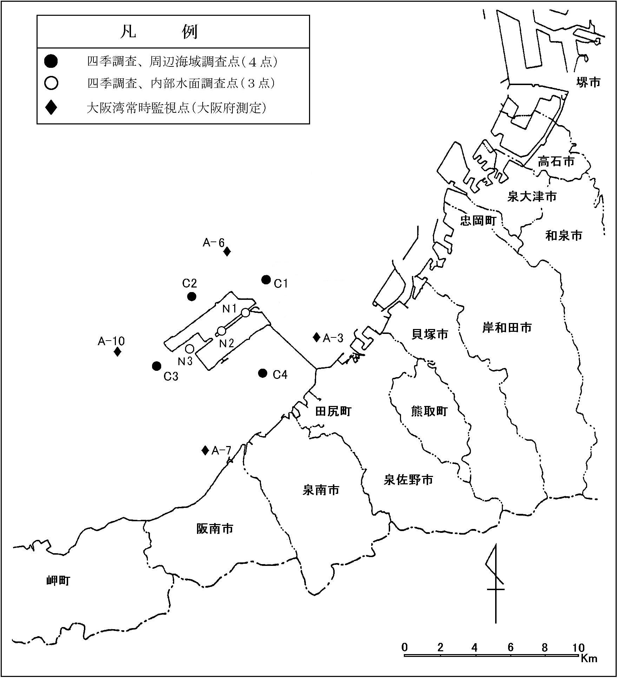

図2-3-5 水質測定地点
(2) 環境監視結果の概要
ア．四季調査
生活環境項目等の四季調査結果を表2-3-3に示す。また、ＣＯＤ、Ｔ－Ｎ及びＴ－Ｐの環境基準の適合状況を表2-3-4及び表2-3-5に示す。
ＣＯＤ、Ｔ－Ｎ及びＴ－Ｐのいずれについても、事業者の測定結果（空港島周辺及び内部水面）と、空港周辺海域で大阪府が実施している水質常時監視結果との間に大きな差は認められず、環境基準の適合状況においても、両者に大きな差は認められなかった。
過年度における調査結果と比較すると、概ね横ばい傾向にあり、大阪府水質常時監視結果と同様の傾向にあった。

表2-3-3 海域水質の調査結果（四季調査）

表2-3-4 海域水質の環境基準値との対比（その１）

表2-3-5 海域水質の環境基準値との対比（その２）

(3) 評 価
○ 四季調査における事業者の調査結果（空港島周辺及び内部水面）と、周辺海域で大阪府が実施した大阪湾常時監視の調査結果との間に大きな差は認められず、環境基準の適合状況においても、両者に大きな差は認められなかった。

以上のことから、事業による影響は小さく、環境保全目標を満足しているものと考えられる。

2-3-3 底 質

(1) 環境監視の実施状況
海域底質に係る環境監視は、ＣＯＤ、強熱減量、硫化物等の項目について、空港島周辺海域の４点で年２回、内部水面の３点で年４回実施された。
測定点を図2-3-6に示す。

図2-3-6 底質の測定地点
(2) 環境監視結果の概要
海域底質の測定結果を表2-3-6に示す。
ＣＯＤは乾泥１ｇ当たり3.0～33mg、強熱減量は3.0～9.5％、Ｔ－Ｎは乾泥１ｇ当たり0.40～2.8mg、Ｔ－Ｐは乾泥１ｇ当たり0.29～0.60mg、硫化物は乾泥１ｇ当たり0.08～ 1.1mgの範囲にあり、周辺海域で大阪府が実施した大阪湾常時監視の結果と比較しても、特に大きな差は認められなかった。
過年度における調査結果と比較すると、空港島周辺海域及び内部水面海域ともＣＯＤがやや増加したが、その他の項目は概ね横ばい傾向にあった。

表2-3-6 海域底質の測定結果

(3) 評 価
○ ＣＯＤ、Ｔ－Ｎ、Ｔ－Ｐ、硫化物のいずれについても、事業者における調査結果と周辺海域で大阪府が実施した大阪湾常時監視の結果との間に、特に大きな差は認められなかった。

以上のことから、事業による影響は小さく、環境保全目標を満足しているものと考えられる。
2-3-4 騒音・低周波音等

(1) 環境監視の実施状況
航空機騒音等に係る環境監視については、常時測定が４地点で、定期測定が９地点で年３回実施された。また、低周波音の定期測定が１地点において年２回実施された。航空機離着陸経路の６断面において、年２～４回の経路及び高度の定期測定が実施された。測定地点を図2-3-7に示す。

地点No. | 所在地 | 地点No. | 所在地
① ◎ | 泉大津市汐見町 | ⑧ ◎ | 貝塚市二色３丁目
② ◎ | 泉佐野市りんくう往来南 | ⑨ ● | 田尻町りんくうポート南
③ ◎ ※ | 岬町多奈川小島 | ⑩ ● | 泉南市りんくう南浜
④ ● | 堺市南区庭代台 | ⑪ ● | 阪南市箱作
⑤ ● | 高石市高砂２丁目 | ⑫ ● | 和泉市和田町
⑥ ● | 忠岡町新浜３丁目 | ⑬ ● | 熊取町希望が丘
⑦ ● | 岸和田市臨海町
〔凡例〕 ◎騒音常時測定点〔※：低周波音の定期測定点〕
●騒音定期測定点
図2-3-7 航空機騒音及び低周波音の測定地点
(2) 環境監視結果の概要
ア 航空機騒音
(ｱ) 常時測定結果
常時測定局における測定結果を、表2-3-7に示す。
WECPNLの各測定地点の年間パワー平均値は50未満～59の範囲にあり、全局で航空機騒音に係る環境基準に適合していた。
経年変化をみると、泉大津市汐見町と岬町多奈川小島の地点で、平成19年以降にWECPNL値が減少した。これは、近年航空機の小型化が進んでいることや、Ａ滑走路より2300ｍ沖のＢ滑走路が供用開始され、着陸便の一部がＢ滑走路を使用することにより、ピーク値のパワー平均値が減少し、WECPNL値が減少したものと考えられる。

表2-3-7 航空機騒音の測定結果（常時測定）

(ｲ) 定期測定結果
定期測定結果を表2-3-8に示す。
WECPNLの各測定地点のパワー平均値は50未満～51の範囲にあり、いずれの地点においても航空機騒音に係る環境基準に適合していた。

表2-3-8 航空機騒音の測定結果（定期測定）

イ 航空機による低周波音
低周波音の測定結果を表2-3-9に示す。音圧レベルのピーク値のパワー平均値は、71dB（6月）、69dB（12月）であった。

表2-3-9 航空機による低周波音の測定結果

（注）低周波音：1/3オクターブバンド中心周波数1～80Hzの音圧レベル

ウ 航空機の経路及び高度
航空機の経路及び高度の調査実施状況を表2-3-10に示す。小島断面（離陸、着陸）において年４回、高石（着陸）及び岸和田断面（離陸、着陸）、貝塚断面（離陸、着陸）において年２回実施された。それぞれの断面における調査結果を図2-3-8(1)～(6)に示す。
着陸では、直線進入する南西からの場合（小島断面）は、水平方向、垂直方向ともに大きなばらつきは見られなかった。旋回進入する北東からの場合、高石断面では水平方向のばらつきが見られたが、岸和田断面では大きなばらつきは見られなかった。Ｂ滑走路着陸の場合は、Ａ滑走路着陸経路の2000m程度沖側に着陸経路が確認された。
離陸では、いずれの方向への出発でも、水平方向、垂直方向とも着陸に比べてばらつきが見られた。
貝塚断面では、全てＡＩＰ（航空路誌）に規定されている最低高度である8,000フィート以上を確保していた。

表2-3-10 調査断面と調査月（経路及び高度）

No. | 調査断面 | 区分 | Ｈ21.6月 | Ｈ21.9月 | Ｈ21.12月 | Ｈ22.1月 | Ｈ22.3月
1 | 小島断面 | 離陸 | ○ | ○ | ○ |  | ○
2 | 同上 | 着陸 | ○ | ○ | ○ |  | ○
3 | 高石断面及び岸和田断面 | 着陸 | ○ |  |  | ○
4 | 岸和田断面 | 離陸 | ○ |  |  | ○
5 | 貝塚断面 | 離陸 | ○ |  | ○
6 | 同上 | 着陸 | ○ |  | ○

(3) 評 価
航空機騒音は全ての測定局及び測定地点で環境基準に適合しており、環境保全目標を満足していると考えられる。

図2-3-8(1) 航空機飛行コースの観測結果

図2-3-8(2) 航空機飛行コースの観測結果

図2-3-8(3) 航空機飛行コースの観測結果

図2-3-8(4) 航空機飛行コースの観測結果

図2-3-8(5) 航空機飛行コースの観測結果

図2-3-8(6) 航空機飛行コースの観測結果
2-3-5 海域生物

(1) 環境監視の実施状況
海域生物に関する環境監視については、空港島周辺の４地点において底生生物を年４回、漁業生物を年３回調査した。
また、内部水面の３地点において底生生物、２地点において植物ﾌﾟﾗﾝｸﾄﾝと動物ﾌﾟﾗﾝｸﾄﾝの四季調査が実施された。
調査地点を図2-3-9に示す。
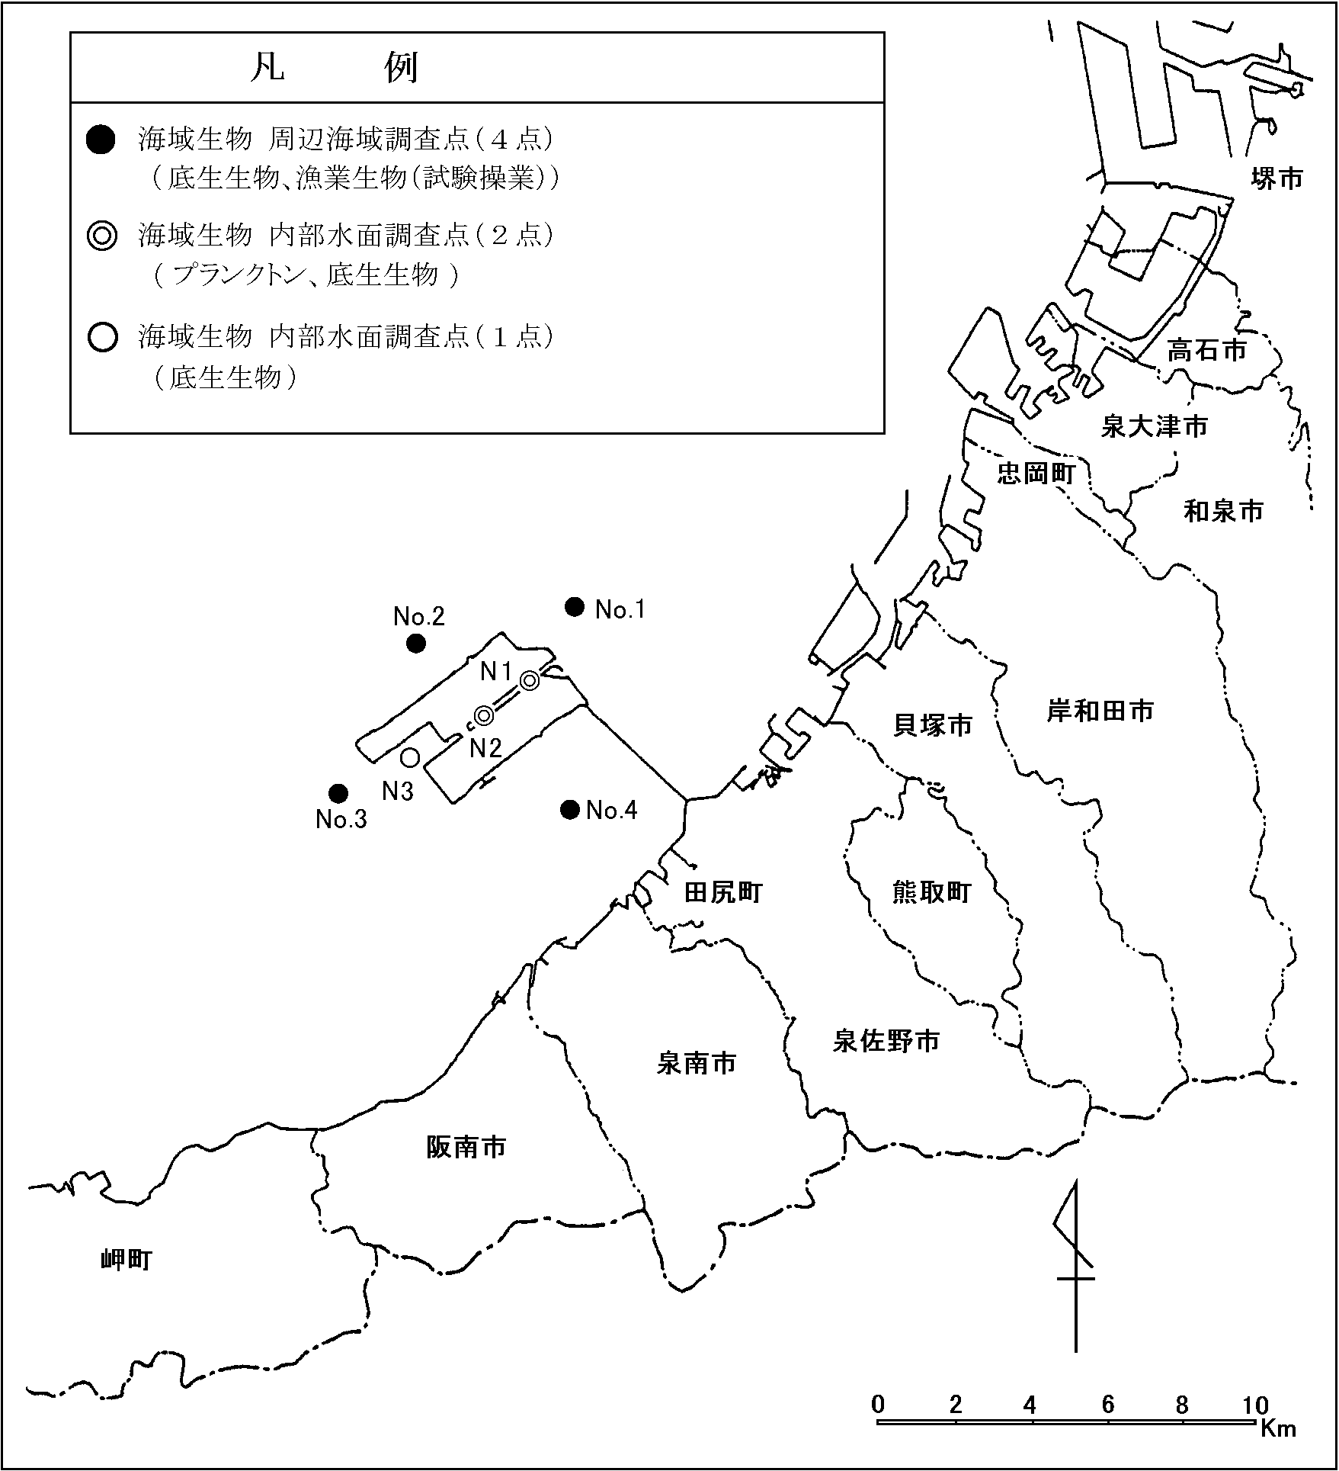

図2-3-9 海域生物の調査地点
(2) 環境監視結果の概要
ア．プランクトン
(ｱ) 植物プランクトン
内部水面において確認された植物プランクトンの総種類数は94種で、季節別では春季が41種、夏季が38種、秋季が54種、冬季が49種であった。主要種はｽｹﾚﾄﾈﾏ ｺｽﾀﾀﾑ、ﾆｯﾁｱ属、ﾚﾌﾟﾄｷﾘﾝﾄﾞﾙｽ ﾀﾞﾆｸｽ等で、これらはいずれも内湾・沿岸域で普通に見られる種であった。

(ｲ) 動物プランクトン
内部水面において確認された動物プランクトンの総種類数は61種で、季節別では春季が30種、夏季が31種、秋季が38種、冬季が23種であった。主要種は橈脚亜綱のﾉｰﾌﾟﾘｳｽ期幼生の他に、ｵｲﾄﾅ属のｺﾍﾟﾎﾟﾀﾞｲﾄ期幼生、ﾐｸﾛｾﾃﾗ ﾉﾙｳﾞｪｼﾞｶ等であった。これらはいずれも内湾・沿岸域で普通に見られる種であった。

イ．底生生物
空港島周辺の四季調査で確認された底生生物の総種類数は128種で、季節別では春季が77種、夏季が66種、秋季が42種、冬季が47種であった。主要種は、ｶﾀﾏｶﾞﾘｷﾞﾎﾞｼｲｿﾒ、ｶｷｸﾓﾋﾄﾃﾞ、ﾕﾝﾎﾞｿｺｴﾋﾞ科の一種等であった。内部水面において確認された底生生物の総種類数は74種で、季節別では春季が51種、夏季が34種、秋季が32種、冬季が32種であった。主要種はｶﾀﾏｶﾞﾘｷﾞﾎﾞｼｲｿﾒ、ﾀｹﾌｼｺﾞｶｲ科の一種、ﾖﾂﾊﾞﾈｽﾋﾟｵA型等であった。空港島周辺、内部水面とも、主要種はいずれも内湾・沿岸域で普通に見られる種であった。

ウ．漁業生物
確認された漁業生物の総種類数は27種で、季節別では春季が13種、夏季が18種、秋季が18種であった。主要種は、ｻﾙｴﾋﾞ、ｱｶｴﾋﾞ、ﾄﾗｴﾋﾞ等で、これらはいずれも内湾・沿岸域で普通に見られる種であった。

(3) 評 価
いずれの調査項目においても、内湾・沿岸域で普通に見られる種が確認され、経年的にみて全体としても大きな変化が見られなかったことから、事業による海域生物への影響は小さく、環境保全目標を満足していると考えられる。
2-3-6 陸生動物（鳥類）

(1) 環境監視の実施状況
平成21年度は９月21日から10月11日にかけて、タカ類の渡りの状況について調査が実施された。調査地点を図2-3-10に示す。

図2-3-10 陸生動物（鳥類）の調査地点

(2) 環境監視結果の概要
調査結果を表2-3-11に示す。渡りが確認されたタカ類の合計は2,153羽で、前回の同様の調査が実施された平成18年度の861羽と比べて確認数が増加した。なお、平成15年度は2,155羽、平成12年度は2,065羽であり、今回の調査と同程度であった。
タカ類の渡りの飛翔高度については、約95％が目視による高度レベル４以下であることが確認された。この高度レベルを補完するために行った機器による飛翔高度の観測によると、高度レベル４の飛翔高度の最高値は672mであった。また、タカ類の飛翔コースは、図に示すとおり、和歌山県の大川峠以南のルートを飛翔しており、その地点での航空機の経路及び飛行高度は、これまでの監視結果から、小島断面では平均飛行高度 910ｍ、大川断面では、平均飛行高度980mとのデータが確認されている。
以上のことから、タカ類の飛翔高度と航空機の飛行高度に差があることが推測できる。
(3) 評 価
渡りが確認されたタカ類の個体数は、前回の平成18年度に減少したが、今回の調査では再び増加し、平成15年度以前と同程度が確認された。また、タカ類の飛翔高度と航空機の飛行高度に差があることが確認されたことから、事業による陸生動物（鳥類）への影響は小さく、環境保全目標を満足していると考えられる。

表2-3-11 陸生動物（鳥類）調査結果（タカ類の渡り）

